## 18.1) DFD Mức 1:

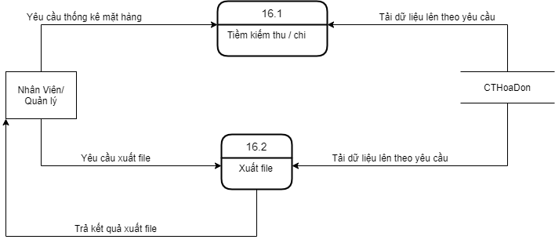

*Hình II.16.1: DFD Thống kê bán hàng*

## 18.2) DFD sơ đồ tổng quát chức năng:

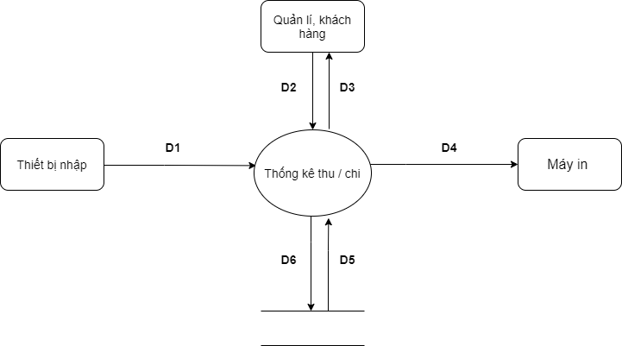

**Ý nghĩa từng dòng dữ liệu**

**D1:** Yêu cầu xem những thông kê tiền thu chi

**D2:**Thông tin về thời gian: Ngày tháng năm bắt đầu tìm kiếm , ngày tháng năm kết thúc tìm kiếm.

**D3:** Danh sách tiền đã thu chi

**D4:** Không có

**D5:** Lấy dữ liệu chi tiết hóa đơn

**D6:** Không có

**Thuật toán xử lý**

**Bước 1:** Kết nối dữ liệu

**Bước 2:** Đọc D5 từ bộ nhớ phụ lấy các dữ liệu về tổng giá

**Bước 3:** Nhận D1, D2 từ quản lý

**Bước 4:** Kiểm tra thông tin về thời gian tìm kiếm có hợp lệ chưa

**Bước 5:** Bắt đầu xử lý tìm kiếm theo yêu cầu

**Bước 6:** Xuất thông tin theo yêu cầu

**Bước 7:** Đóng kết nối dữ liệu

**Bước 8:** Kết thúc

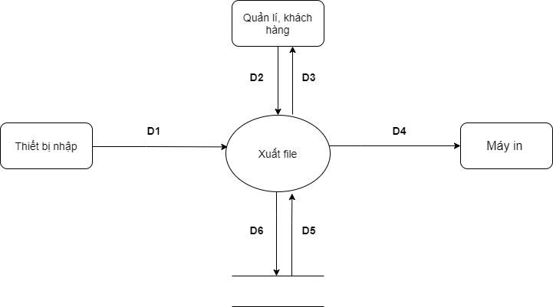

**Ý nghĩa từng dòng dữ liệu**

**D1:** Thông tin về tiền thu chi cần xuất file

**D2:** D1

**D3:** Danh sách các khoản thu chi

**D4:** Xuất ra danh sách khoản thu chi

**D5:** Thông tin về khoản thu chi theo yêu cầu

**D6:** Không có.

**Thuật toán xử lý**

**Bước 1:** Kết nối dữ liệu

**Bước 2:** Đọc D3 từ bộ nhớ phụ lấy các dữ liệu về hóa đơn

**Bước 3:** Nhận D1, D2 từ quản lý

**Bước 4:** Tìm kiếm thông tin tiền thu chi theo yêu cầu thống kê

**Bước 5:** Hiển thị kết quả tìm kiếm được

**Bước 6:** Xuất D4 ra máy in

**Bước 7:** Đóng kết nối dữ liệu

**Bước 8:** Kết thúc.